 |  | 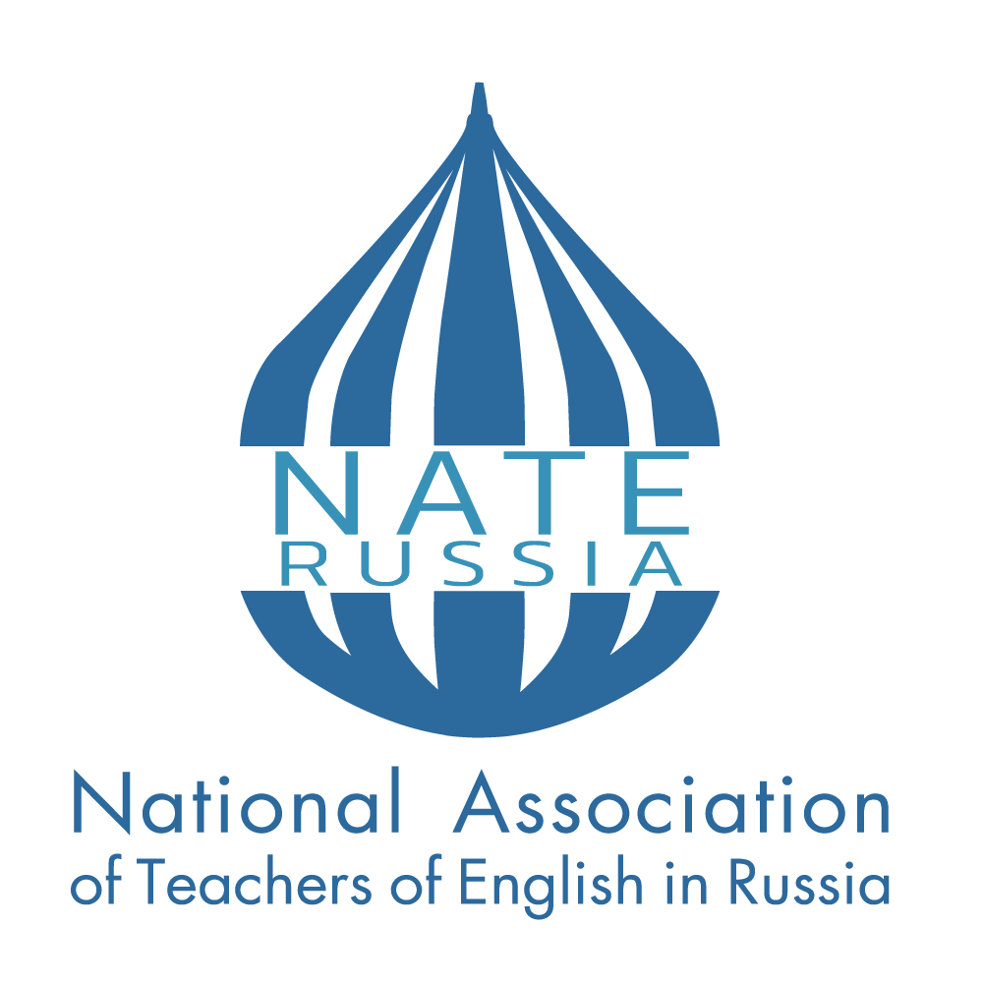 | 
Результаты онлайн-олимпиады по страноведению
англоязычных стран
Countries and Cultures in Close-Up

Глазкова Полина Евгеньевна | МБОУ "Гимназия №8", 11 "Б", Коломна | 97
Буданов Илья Александрович | МБОУ СОШ №7, 11, Коломна | 92
Бочаров Артемий Владимирович | МОУ "Лицей №22 имени Героя Советского Союза Стрельцова П.В.", 11, Воскресенск | 91
Калашникова Ульяна Сергеевна | МБОУ СОШ №12 г.о. Коломна, 10, г.о. Коломна | 90
Таранова Алина Александровна | МБОУ "Гимназия 1", 11, Курчатов | 90
Онищенко Екатерина Александровна | МОУ "Гимназия г. Раменское" МО, 11, Раменское | 89
Григорьев Дмитрий Владимирович | ГБПОУ МО "Колледж "Коломна", 2, Коломна | 89
Полякова Виктория Михайловна | МОУ Хорошовская СОШ, 11, Коломенский г.о. с. Нижнее Хорошово | 87
Тай-оглы Дамир Владимирович | МБОУ "Гимназия №8", 10 "Б", г. Коломна | 86
Шиженская Полина Дмитриевна | МОУ "Гимназия г. Раменское", 10, Раменское | 85
Козлова Елизавета Николаевна | МОУ Песковская СОШ, 10, п. Пески г.о. Коломна | 85
Комарова Полина Дмитриевна | МОУ "Москворецкая гимназия", 8, Воскресенск | 85
Каленчук Алина Дмитриевна | ГБПОУ МО Дмитровский техникум, СП-1, 2, п. Новосиньково | 85
Ушакова Александра Валерьевна | МБОУ "Лицей 4", 10 Б, Коломна | 84
Жуков Никита Сергеевич | МОУ "Москворецкая гимназия", 8а, Воскресенск | 84
Егорова Анна Львовна | МОУ "Москворецкая гимназия", 8а, Воскресенск | 84
Ерошевская Ярославна Вадимовна | МОУ "СОШ №9", 11, г.о. Воскресенск | 83
Керимов Алексей Русланович | МОУ "Москворецкая гимназия", 8, Воскресенск | 83
Комарова Полина Дмитриевна | МОУ "Москворецкая гимназия", 8а, Воскресенск | 83
Васюкова Арина Юрьевна | ГПОУ МО Дмитровский техникум ,СП-1, 2, п.Новосиньково | 83
Пьянов Александр Сергеевич | МОУ "Гимназия г. Раменское", 11, Раменское | 82
Дюдин Александр Дмитриевич | ГБПОУ МО "Колледж "Коломна", 1, Коломна | 82
Кондратьева Полина Дмитриевна | МОУ "Гимназия г. Раменское", 10, Г. Раменское | 81
Шалдырван Елизавета Юрьевна | МОУ Гимназия г. Раменское, 10, Раменское | 81
Линькова Анна Владимировна | МБОУ средняя образовательная школа № 11, 10, Коломна | 81
Кочкина Анастасия Сергеевна | ГОУ ВО МО «Государственный социально-гуманитарный университет», 1, Жуковский | 80
Ешану Анастасия Васильевна | Институт непрерывного образования им. Н.С. Киселёвой ФГБОУ ВПО «Московский государственный юридический университет им. О.Е. Кутафина (МГЮА)», 1, г. Москва | 79
Тиликина Екатерина Витальевна | ГБПОУ МО "Колледж "Коломна", 3, Коломна | 79
Горина Евгения Андреевна | МБОУ Гимназия №9, 10В, Коломна | 79
Оленев Олег Вадимович | ГБПОУ "Колледж "Коломна", 3, Коломна | 79
Наумов Данила Сергеевич | МОУ "Гимназия г. Раменское", 11, Раменское | 78
Климова Мария Сергеевна | МОУ "Гимназия г. Раменское", 10, Раменское | 78
Данилина Кристина Александровна | Государственный социально-гуманитарный университет, 4, Коломна | 78
Павленко Софья Михайловна | МОУ "Гимназия г. Раменское", 10, г. Раменское | 78
Кондратов Владимир Алексеевич | МОУ «Гимназия г. Раменское», 11, Раменское | 78
Горбунов Николай Вадимович | Лицей 22 им. П.В. Стрельцова, 8 А, Воскресенск | 77
Котенко Ксения Александровна | МБОУ СОШ №9, 11, Ступино | 77
Федосов Андрей Алексеевич | МОУ Сергиевская СОШ, 10, Коломна | 76
Левченко Назар Игоревич | МОУ "Гимназия г. Раменское", 11, Раменское | 76
Картамышев Дмитрий Сергеевич | ГБПОУ МО "Колледж "Коломна", 1 курс, с. Непецино | 76
Соломатин Дмитрий Алексеевич | ГБПОУ МО «Колледж «Коломна», 3, Коломна | 76
Титова Елизавета Альбертовна | МБОУ "Газопроводская СОШ", 10, г. Луховицы | 75
Спиридонова Дарья Кирилловна | МБОУ "Гимназия №9 имени дважды Героя Советского Союза С.Г.Горшкова", 11, Коломна | 75
Палевич Софья Борисовна | МОУ Гимназия г. Раменское, 10, Раменское | 74
Тябина Анна Евгеньевна | ГБПОУ МО "Дмитровский техникум" СП-1, 26 ЗИО, 2 курс, п. Новосиньково | 74
Клиновицкая Елизавета Андреевна | ГОУ ВО МО «Государственный социально-гуманитарный университет», 1 курс, Коломна | 74
Цаплина Ксения Алексеевна | МОУ Гимназия г. Раменское, 11, Раменское | 74
Калупин Максим Александрович | МОУ "Гимназия г. Раменское", 11, Раменское | 73
Рябова Марина Александровна | МОУ "Гимназия г. Раменское" МО, 11, Раменское | 73
Дубровина Алина Олеговна | МОУ "Гимназия г. Раменское", 10, г Раменское | 73
Гараева Камилла Арзуевна | МБОУ Одинцовская СОШ 17, 10, Одинцово | 73
Новикова Ульяна Олеговна | МБОУ "СОШ №3 города Щигры Курской области", 11, г. Щигры | 73
Баскова Анастасия Сергеевна | МОУ ,,Гимназия г. Раменское" МО, 11, Раменское | 71
Мезенцов Сергей Игоревич | МОУ "Гимназия г. Раменское" МО, 10, Раменское | 71
Морозова Екатерина Сергеевна | МБОУ СОШ 17, 11, Коломна | 71
Бакланова Екатерина Александровна | Государственный социально-гуманитарный университет, 1, Коломна | 70
Муханова Дарья Ивановна | МБОУ СОШ №30, 11, Коломна | 70
Бирюков Данила Андреевич | СОУ ЛИЦЕЙ N23, 10Б, Белоозерский | 70
Востротин Игорь Олегович | Аграрный колледж имени Козлова, ТУ-110, Коломна | 69
Черемисина Ольга Сергеевна | ГБПОУМО "Колледж "Коломна", 2, Коломна | 69
Куликова Кристина Денисовна | ГБПОУ МО "Колледж "Коломна", 1 курс, Коломна | 69
Идрисова Кристина Дмитриевна | МБОУ СОШ 9, 11, Ступино | 68
Старостенко Павел Евгеньевич | Гимназия города Раменское, 10, г Раменское, село Новохаритоново | 67
Короткая Дарья Сергеевна | МОУ "Гимназия г. Раменское", 11, Раменское | 67
Васильчикова Диана Алексеевна | МБОУ Лицей 5, 11А, Зарайск | 66
Сергеев Владислав Олегович | МОУ "Гимназия г. Раменское", 11, Раменское | 66
Шадринцева Ксения Викторовна | МОУ «Гимназия г. Раменское», 10, Раменское | 66
Белова Майя Борисовна | МОУ Гимназия г. Раменское, 11, Раменское | 66
Барбокин Иван Иванович | Колледж Коломна, 1, Коломна | 64
Лелеко Дмитрий Денисович | МОУ "Гимназия г. Рамкенское", 10, Раменское | 64
Иванкина Карина Владимировна | ГБПОУ МО «Колледж «Коломна», 2, Коломна | 62
Шарай Артём Евгеньевич | Муниципальное Бюджетное Общеобразовательное Учреждение Средняя Общеобразовательная Школа №30, 10, г. Коломна | 61
Шутова Анастасия Викторовна | МОУ «Гимназия г. Раменское», 10, г. Раменское | 61
Веапетян Яна Андреевна | Филиал ГОУ ВО МО "ГСГУ" в г. Егорьевск - Колледж педагогики и искусства, 4, Егорьевск | 60
Вьюнков Георгий Игоревич | МОУ "Гимназия г. Раменское" МО, 10, Раменское | 60
Макарова Дарья Александровна | МБОУ СОШ №17, 11, Коломна | 60
Синенко Виктория Вячеславовна | МБОУ СОШ №7, 11, Коломна | 60
Касакова Ксения Александровна | МБОУ "Лицей №4", 10, Коломна | 59
Кострова Софья Евгеньевна | МОУ Песковская СОШ, 11, Коломенский городской округ | 58
Хлебникова Софья Владимировна | МБОУ Гимназия №9 имени дважды героя Советского Союза С.Г.Горшкова, 11, Коломна | 58
Князева Екатерина Александровна | МБОУ "СОШ 3 г. Щигры, Курской области", 11 класс, Щигры, Курская область | 58
Салимова Сабрина Дилшодовна | МОУ Заворовская СОШ, 10, Село Заворово Раменский городской округ | 58
Носова Ульяна Кирилловна | МОУ СОШ №4, 9, Воскресенск | 58
Ткачев Владислав Виторович | МОУ "Гимназия г. Раменское", 10, Раменское | 58
Котова Карина Сергеевна | МБОУ "СОШ № 3 г. Щигры", 11, Город Щигры | 55
Ромашова Маргарита Сергеевна | ГБПОУ МО "Колледж "Коломна", 1, Коломна | 55
Малютин Андрей Александрович | МОУ Гимназия г. Раменское, 10, Раменское | 53
Палевич Глеб Борисович | МОУ Гимназия г. Раменское, 10, г. Раменское | 53
Гусева Мария Викторовна | МОУ "Гимназия г. Раменское", 10, Раменское | 53
Сорокина Мария Сергеевна | МОУ Гимназия №10, 10, г. Егорьевск | 53
Калашникова Гусева Людмила | МОУ "Гимназия г. Раменское", 11, Раменское | 53
Руднева Арина Борисовна | МОУ "Гимназия г. Раменское", 11, Раменское | 53
Якубень Сергей Константинович | ГБПОУ МО "Колледж Коломна", 2 курс, Коломна | 52
Чебакова Александра Александровна | МОУ "Гимназия г. Раменское", 10, г.Раменское | 52
Соколов Игорь Дмитриевич | МБОУ "Лицей №5", 11, Поселок центральной усадьбы 40 лет Октября | 52
Белозеров Олег Романович | МБОУ СОШ №2, 11, г. Озёры | 52
Саенко Екатерина Дмитриевна | МОУ "Гимназия г. Раменское", 11, Раменское | 51
Ловчева Надежда Алексеевна | МОУ Гимназия г. Раменское, 10, г. Раменское | 51
Кремер Алиса Сергеевна | МОУ Гимназия №2 г. Раменское, 9, Раменское | 50
Лавриненко Алевтина Альбертовна | МБОУ Гимназия 4, 9, Озеры | 50
Абрамова Василиса Константиновна | МОУ Непецинская СОШ, 7, с. Непецино | 50
Здорова Полина Романовна | МОУ «Гимназия г. Раменское» МО, 11, Раменское | 50
Шувалова Екатерина Алексеевна | МБОУ СОШ №30, 10, Коломна | 50
Симонова Дарья Сергеевна | МБОУ СОШ 7, 11, Коломна | 50
Денискова Анастасия Александровна | МБОУ СОШ 17, 11 А, Коломна | 49
Дарвешева Валерия Убайдулловна | МБОУ "Гимназия №9", 11, Коломна | 49
Богачева Анастасия Романовна | МБОУ Гимназия 2, 10, Г. Курчатов | 48
Блинова Юлия Михайловна | МОУ "Гимназия г. Раменское", 11, г. Раменское | 47
Русаков Степан Алексеевич | МОУ «Гимназия г. Раменское», 11, Раменское | 47
Колодова Софья Юрьевна | МБОУ СОШ № 12, 10, Коломна | 46
Анохина Анна Валерьевна | МБОУ Гимназия 2, 9г, Коломна | 46
Бутарова Марина Дмитриевна | МБОУ Гимназия 4, 10, Озёры | 44
Лепешкин Егор Михайлович | МОУ Гимназия номер 2, 11, Раменское | 44
Седых Вероника Владимировна | МКУ «Средняя общеобразовательная школа N1 п. им. Карла Либкнехта» Курчатовского района Курской области, 11, Курчатовский район, пос. им. К. Либкнехта | 44
Королева Софья Сергеевна | МБОУ СОШ №17, 11, Коломна | 43
Макаров Даниил Алексеевич | МБОУ "Лицей №5", 10, Зарайск | 42
Привалова Екатерина Витальевна | МБОУ «Гимназия № 9 имени дважды Героя Советского Союза С.Г.Горшкова», 11 класс, Коломна | 42
Афанасьева Виктория Дмитриевна | МБОУ СОШ10, 11, Кашира мкр-н. Ожерелье | 40
Владимирова Алёна Алексеевна | Колледж "Коломна", 2, Коломна | 39
Кузьмина Александра Владимировна | Муниципальное Общеобразовательное Учреждение Лицей №23, 10 класс, г. Белоозёрский | 39
Кононова Александра Сергеевна | МОУ Гимназия 2, 9, Раменское | 38
Крайнов Вячеслав Александрович | ГБПОУ МО «Колледж «Коломна», 2, Коломна | 38
Айрапетян Марина Кароевна | МОУ СОФЬИНСКАЯ СОШ, 11, Раменский район | 38
Ванеев Денис Александр | ГБПОУ МО «Дмитровский техникум» СП-1, 1 курс, п. Новосиньково | 38
Полевой Арсений Владиславович | МБОУ СОШ №2 городского округа Коломна города Озёры, 10, Озёры | 38
Кошелева Ирина Алексеевна | Коломенский аграрный колледж, 1, Коломна | 38
Авдеева Ксения Ивановна | МБОУ "Лицей 4", 11А, Коломна | 38
Бартенев Михаил Сергеевич | ГБПОУ "Колледж "Коломна", 3, Коломна | 38
Егоров Павел Алексеевич | ГБПОУ колледж Коломна, 305-тмп-19, Коломна | 37
Алексеева Елизавета Андреевна | МБОУ СОШ 1, 10, город Коломна | 36
Фокина Арина Александровна | МБОУ "Гимназия №9 имени дважды Героя Советского Союза С.Г.Горшкова", 11, Коломна | 36
Филин Марк Петрович | СОШ №11, 11, Москва | 36
Свиридова Надежда Андреевна | Московское общеобразовательное учреждение "Средняя общеобразовательная школа №2", 11, Воскресенск | 35
Дегтярева Ангелина Ильинична | МБОУ СОШ 17, 11, Коломна | 35
Гладких Дмитрий Вадимович | МОУ СОШ №8, 11а, Раменское | 35
Камбиева Алина Романовна | МБОУ Гимназия 2 "Квантор", 10, Коломна | 34
Гасанов Амин Вагиф оглы | МОУ Гимназия 1, 10, Воскресенск | 34
Желудкова Анастасия Игоревна | МБОУ "Средняя общеобразовательная школа с углубленным изучением иностранных языков N4" г. Курчатова, 11, Курчатов | 33
Корлакова София Сергеевна | МОУ Маливская СОШ, 11, Коломна | 33
Кузьминова Алина Александровна | МПБОУ «Колледж «Коломна», 2, Коломна | 33
Морозова Алёна Владимировна | Муниципальное бюджетное общеобразовательное учреждение Гимназия №2, 8, г. Курчатов | 33
Колесникова Полина Андреевна | Коломенский аграрный колледж имени Н.Т. Козлова, 1, Коломна | 33
Макаров Артём Александрович | МОУ Маливская СОШ, 10, Зарудня | 32
Сергеева Александра Александровна | МОУ Сергиевская СОШ, 10, Коломна | 32
Валенчук Андрей Сергеевич | МОУ "Гимназия г. Раменское", 9, г. Раменское | 32
Черных Милана Игоревна | Лицей 22, 10, г. Воскресенска | 32
Пантелеева Алина Андреевна | МОУ Радужненская СОШ, 11, Коломна | 32
Емельчева Полина Сергеевна | МОУ СОШ 8, 11, Раменское | 31
Синяев Елисей Сергеевич | ГБПОУ МО "Колледж "Коломна", 11, Коломна | 31
Капкаев Артём Наильевич | ГБПОУ МО "Колледж Коломна", 3, Коломна | 31
Ставецкая Злата Антоновна | МБОУ СОШ 30, 10 класс, Коломна | 31
Терехина Анастасия Александровна | МБОУ "Лицей 5", 10, г. Зарайск | 30
Стёпин Сергей Александрович | МОУ «Гимназия г. Раменское» МО, 10, Раменское | 30
Грёб Александр Евгеньевич | МБОУ «Гимназия №2» города Курчатова, 11А, Курчатов | 30
Якубенко Наталья Александровна | ГПБОУ Колледж Коломна, 1, Коломна | 30
Сергеева Диана Сергеевна | МОУ Маливская СОШ, 10, Зарудня | 29
Антипова Анастасия Антоновна | «Гимназия №9 имени дважды Героя Советского Союза С.Г. Горшкова», 10, Коломна | 29
Головин Андрей Константинович | Государственное бюджетное профессиональное образовательное учреждение Московской области "Колледж "Коломна", 3, Коломна | 29
Аторина Анастасия Андреевна | МОУ Радужненская СОШ, 11, п. Радужный | 29
Тарасова Юлия Александровна | ГБПОУ "Колледж "Коломна ", 2, Коломна | 28
Власов Александр Андреевич | МБОУ СОШ №1, 10, Коломна | 28
Коптелов Глеб Владимирович | МБОУ СОШ 30, 10, Коломна | 28
Корнеева Виктория Нодыровна | МБОУ Большеалексеевская СОШ, 10, Ступинский район Село Большое Алексеевское | 28
Филипенкова Полина Александровна | МОУ Раменская СОШ №21 с УИОП, 11, Раменское | 28
Тюрин Александр Владимирович | Колледж Коломна, 3, с. Ульянино | 28
Киселев Юрйи Александрович | Государственное бюджетное профессиональное, 3 курс, Коломна | 28
Щукина Эвелина Алексеевна | МОУ Маливская СОШ, 10, д. Зарудня | 27
Доронькин Никита Андреевич | ГБПОУ Коледж Коломна, 1, п. Лесной | 27
Соколова Татьяна Михайловна | ГБПОУ Колледж Коломна, 1 курс, Луховицы | 27
Никулина Алина Максимовна | Раменская средняя общеобразовательная школа № 8, 10A, Раменское | 27
Россихин Алексей Дмитриевич | МБОУ «Гимназия №9 имени дважды Героя Советского Союза С.Г.Горшкова», 10В класс, Коломна | 27
Кулик Денис Сергеевич | "Колледж Коломна" СП№4, 3 курс, Коломна | 27
Герасименко Егор Сергеевич | Колледж Коломна, 3, Коломна | 27
Кулакова Ариана Андреевна | ГБПОУ МО «Дмитровский техникум», СП-1, 44СПС, п. Новосиньково | 26
Лёвина Софья Александровна | ГБПОУ МО "Колледж "Коломна", 1, Коломна | 26
Прощенская Кристина Владимировна | МБОУ "Лицей 5", 11, Зарайск | 26
Дорогов Артём Андреевич | Колледж, 3, Коломна | 26
Горячев Андрей Евгеньевич | ГБПОУ МО «Коломенский аграрный колледж», 2, Коломна | 26
Дощенко Алина Александровна | МБОУ Гимназия 9 имени дважды Героя Советского Союза С.Г.Горшкова, 11, Коломна | 25
Глазкова Анна Александровна | Коломенский аграрный колледж, 1, Коломна | 25
Золотов Игорь Петрович | Волгоградский юридический институт, 3, Волгоград | 25
Насонов Александр Вадимович | МБОУ СОШ №12, 10 Б, Коломна | 24
Голуб Софья Александровна | МОУ СОШ №3 с УИОП, 10, Егорьевск | 23
Шебалкова Екатерина Александровна | Политехнический Колледж "Коломна", 3, Коломна | 23
Еж Александр Валерьевич | ГБПОУ МО Колледж "Коломна", 3, Коломна | 22
Николаев Георгий Андреевич | МОУ Радужненская СОШ, 11, Коломна | 20
Васильчикова Диана Алексеевна | МБОУ "Лицей 5", 11А, Зарайск | 16
Руденко Михаил Андреевич | МБОУ СОШ №5, 11, Жуковский | 16
Каширина Анна Дмитриевна | МБОУ Большеалексеевская СОШ, 11, Село Большое Алексеевское | 8
Бабкина Ольга Анатольевна | Медицинский колледж, 1, Коломна | 2

